Le fort du Gros Cerveau
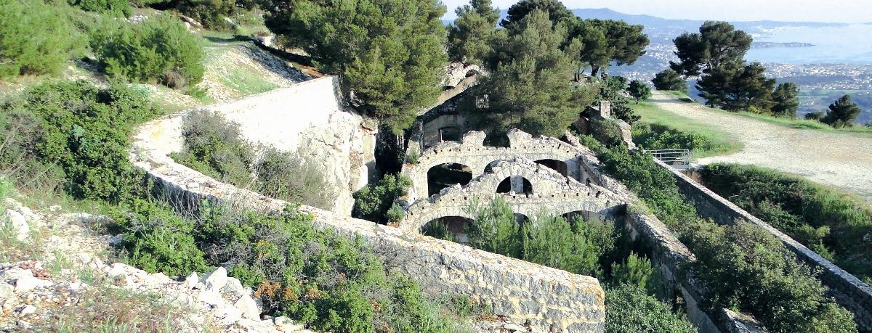

En 1873 il est retenu d’implanter sur le massif du Gros Cerveau un simple poste retranché, armé de pièces d’artillerie à longue portée.
En 1890, deux ouvrages fortifiés sont construits : l’ouvrage de la Pointe et l’ouvrage du Gros Cerveau. Ces bâtiments présentent une organisation architecturale analogue, avec les positions d’artillerie suivantes : 4 canons de 155 mm long, 4 canons de 120 mm, 4 canons de 95 mm et 2 mortiers. Dotés d’une enceinte légère précédée d’un fossé, les emplacements pour canons sont taillés à même le roc et reliés par des galeries souterraines. Les casernements sont pourvus de citerne à eau de pluie et pouvant contenir 160 m3. L’ouvrage du Gros Cerveau recevait une garnison de 250 hommes du 2ème bataillon du 115éme régiment territorial d’infanterie et 260 hommes de la 7ème batterie et de la 13ème batterie à pied d’artillerie. Les deux casernements de l’ouvrage de la Pointe étaient capables d’héberger chacun un officier et 108 hommes.

